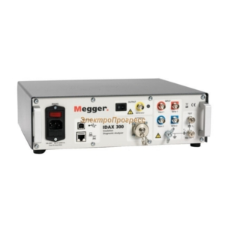
IDAX-300 комплект для диагностики трансформаторов переносной

Характеристики
IDAX-300 обеспечивает точную и надежную оценку состояния силовых трансформаторов. Система IDAX повышает эффективность технического обслуживания, обеспечивая оптимизацию нагрузки и срока службы оборудования. IDAX-300 в три раза меньше и легче своего предшественника IDAX-206, но обладает той же способностью предоставлять надежные данные. Усовершенствованное программное обеспечение позволяет проводить испытания и проще, и быстрее.
IDAX-300 измеряет емкость и потери в изоляции между витками в нескольких контрольных точках при изменении частоты при любой температуре. Получаемая уникальная информация позволяет оценить состояние масла и твердой изоляции и ее можно использовать для разграничения между влажностью и другими потенциальными проблемами.
IDAX – уникальный инструмент диагностики Из-за старения целого поколения силовых трансформаторов сегодняшняя электроэнергетика столкнулась с серьезными проблемами, так как отказы трансформаторов, их ремонт и соответствующие затраты приводят к значительным экономическим потерям. Трансформаторы стали наиболее проблемными элементами электрических сетей. Потребность в надежных методах контроля и диагностики привела ведущих экспертов в этой области к выбору новых технологий, которые позволяют значительно увеличить надежность и оптимизировать работу каждого из элементов сети.
IDAX – один из самых современных приборов диагностики изоляции, основанный на методе диэлектрической спектроскопии. Этот метод анализа до настоящего времени использовался только в лабораторных условиях. IDAX – это первый прибор, который позволил реализовать данный метод в полевых условиях и использовать его в промышленности различных стран мира в последние десять лет. Одно из самых важных применений IDAX – это определение старения или содержания влаги в изоляции трансформаторов, так как наличие влаги в изоляции значительно ускоряет процесс ее старения. IDAX обеспечивает возможность достоверной оценки содержания влаги за одно испытание. Это испытание может быть выполнено при любой температуре.

